Programme du Séminaire Pierre ROYER – Imagine 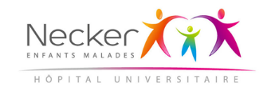 des 15-16 mars 2021 en virtuel en hommage à Michel Broyer
Lundi 15 mars 2021 après-midi
14h30-14h50 : Accueil et hommage au Pr Michel Broyer. P Niaudet

14h50-15h40 : Les premiers traitements de l’oxalose et l’arrivée des iRNA. P Niaudet et P Cochat

15h40-16h00 : Pause

16h00-17h00 : Le métabolisme phosphocalcique dans l’insuffisance rénale chronique. I Salusky et
J Bachetta

17h00-18h : De la compréhension de la cystinose et la découverte du gène à la thérapie génique.
C Antignac et S Cherqui

Mardi 16 mars 2021 matin
9h-9h30 : Les débuts de la dialyse pédiatrique. C Loirat

9h30-10h20 : Les premières transplantations rénales chez l’enfant et les perspectives pédiatriques aujourd’hui. MF Gagnadoux et B Tonshoff

10h20-10h50 : Aux sources de la compréhension de l’insuffisance rénale chronique. F Terzi

10h50-11h10 : Pause

11h10-12h00 : Les premières images du rein chez l’enfant et l’anatomopathologie en 2021. MC Gubler et M Rabant

12h00-12h30 : Histoire de la néphrologie pédiatrique en Europe et ses défis dans l’avenir .
J H Ehrich

12h30 : Conclusions. R Salomon
